Наша гордость и слава!
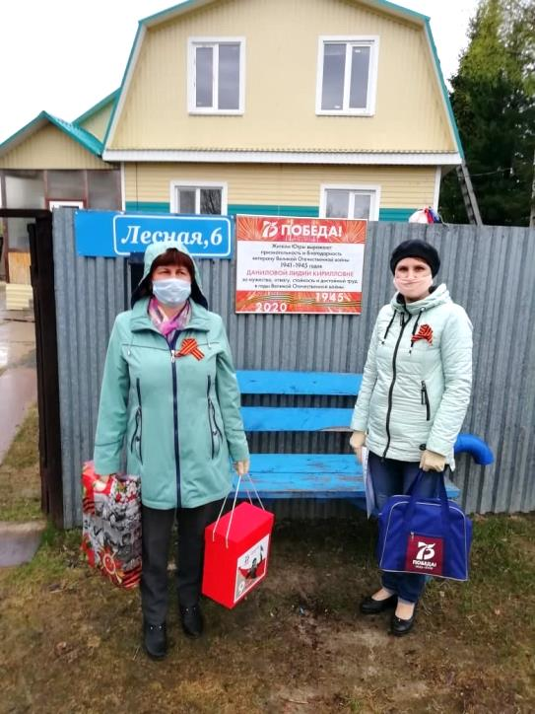
В преддверии всенародного праздника – Дня Победы – в поселке Каркатеевы, Нефтеюганского района, как и в других городах и поселках нашей страны, проходят многочисленные патриотические акции и мероприятия, призванные отдать дань уважения ветеранам Великой Отечественной войны.
6 мая 2020 года специалисты БУ «Нефтеюганский районный комплексный центр социального обслуживания населения» филиала п. Каркатеевы в канун 75-летия Победы в Великой Отечественной войне навестили тружеников тыла: Алексеенко Анну Харитоновну (92 лет), Данилову Лидию Кирилловну (92 года) и Казакову Екатерину Иосифовну (93 года), поздравили их с наступающим праздником и поблагодарили ветеранов за Победу, за их личный вклад, благодаря которому наше поколение живет в мире и согласии. В рамках Губернаторских встреч «С благодарностью к Вам» от имени Губернатора Ханты-Мансийского автономного округа – Югры Н.В. Комаровой, Губернатора Тюменской области А.В. Моор и БУ НРКЦСОН вручили поздравительные письма, подарки и выразили искренние пожелания крепкого здоровья и долгих лет жизни.
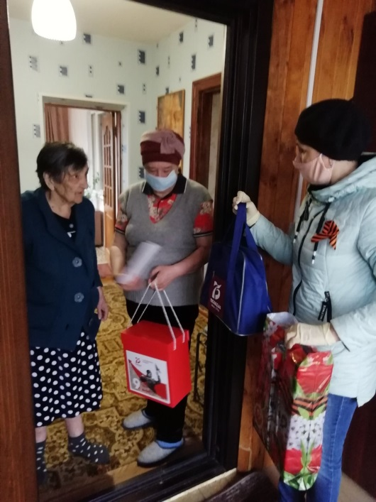
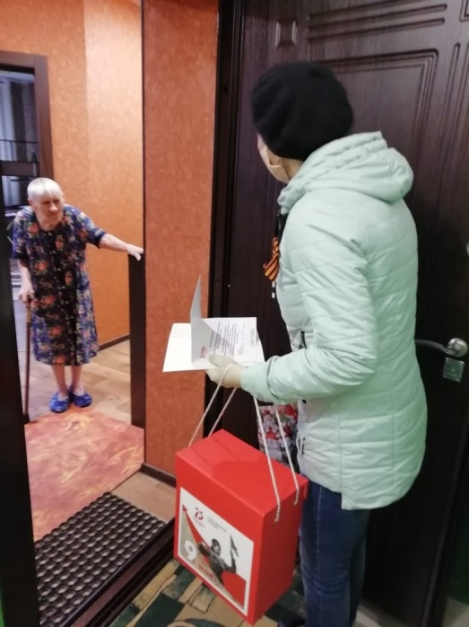
Ветераны радушно встретили и принимали гостей, благодарили за проявленное внимание и, несомненно, остались довольны теплым поздравлением.

